ПРИЛОЖЕНИЕ № 1

Спецификация

№ п/п | Наименование товара; технические характеристики, комплектация | ОКПД 2 | Артикул | Страна  происхождения | Ед.  изм. | Кол-во | Характеристики
1 | Лоден шерстяной сливовый | 13.20.12.116 | SL1101012 | Италия | м | 5,8 | Тип ткани: лоден  Вид лодена: костюмный  Рисунок: однотонный  Состав: 100% шерсть  Цвет: сливовый  Плотность: средняя  Особенности ткани: плотный и мягкий, фактурный на ощупь, тонкий, легкий, теплый, держит форму  Ширина рулона: не менее 125 см | 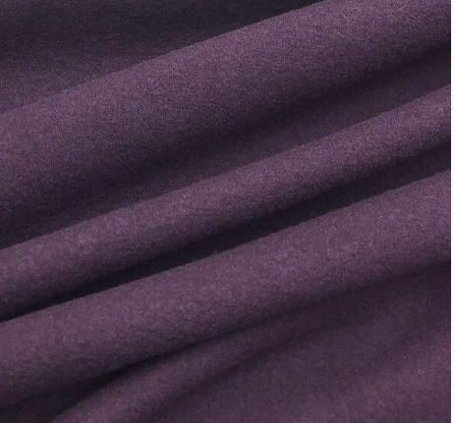
2 | Ткань пальтовая (шерсть, слива) | 13.20.12.116 | Т - ТГ40030 | Германия | м | 5,3 | Тип ткани: пальтовая  Рисунок: однотонный  Цвет: сливовый  Состав: шерсть - 90%, п/э - 10%  Плотность: 510 г/м2  Особенности ткани: шерстяная ворсовая, мягкая  Ширина рулона: не менее 150 см | 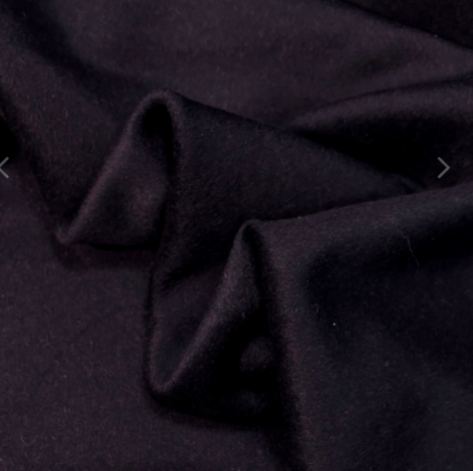
3 | Ткань пальтовая для шитья (сукно браш, бордовый) | 13.20.12.130 | 1769543727 | Италия | м | 10 | Тип ткани: пальтовая  Плотность: 350 гр/м2  Цвет: бордовый  Рисунок: однотонный  Состав: п/э 100%  Особенности ткани: плотный материал с войлочным застилом  Ширина рулона: не менее 150 см | 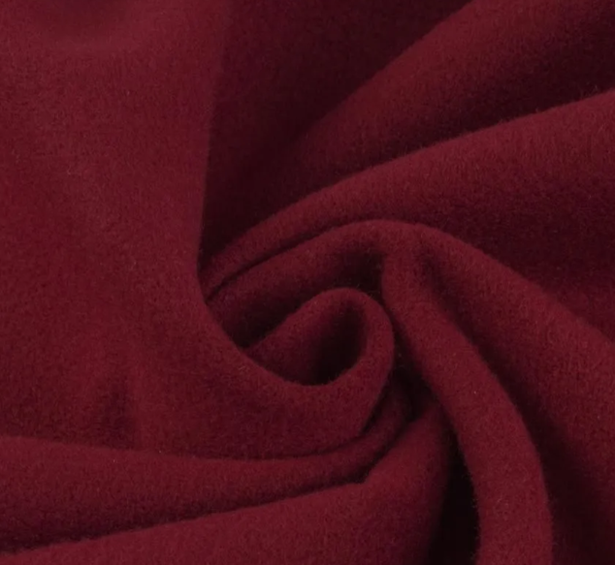
4 | Габардин №15 бордовый | 13.20.31.110 | UT-708-15 | Китай | м | 12 | Тип ткани: габардин  Рисунок: однотонный  Цвет: бордовый  Состав ткани: 100% Полиэстер  Особенности ткани: диагональное переплетение нитей, матовая поверхность  Плотность: 230 гр/м.пог., 153 г/м2  Ширина рулона: не менее 150 см | 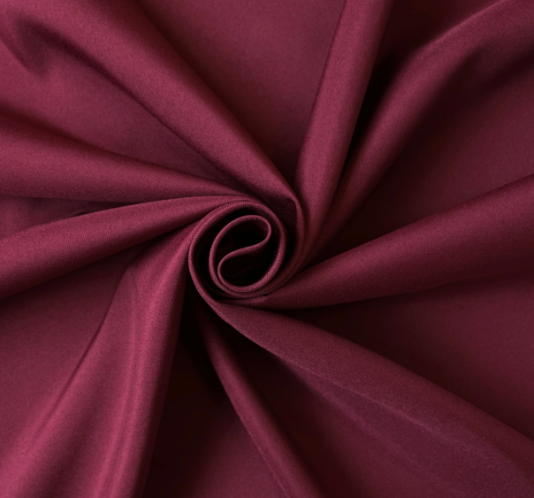
5 | Ткань костюмная стрейч Сутинг (бордовый) | 13.20.31.110 | 9211.015 | Китай | м | 12 | Тип ткани: костюмная  Вид ткани: стрейч Сутинг  Состав: полиэстер  Плотность: 150 гр/м2  Цвет: бордовый (виноградный)  Рисунок: однотонный  Особенности ткани: плотная гладкокрашенная, в мелкий рубчик, износостойкая, держит форму  Ширина рулона: не менее 148 см | 